Naše pečovatelská služba je tu i pro Vás.

Charitní pečovatelská služba pomáhá lidem, kteří vlastními silami, nebo za pomoci rodiny nezvládají běžné činnosti ve svém životě. Pečovatelská služba pomáhá seniorům, osobám se zdravotním postižením, ale taktéž i mladým lidem od 19 let, kteří se z důvodu zhoršeného zdravotního stavu nedokáží postarat sami o sebe (například měli úraz, autonehodu aj.).
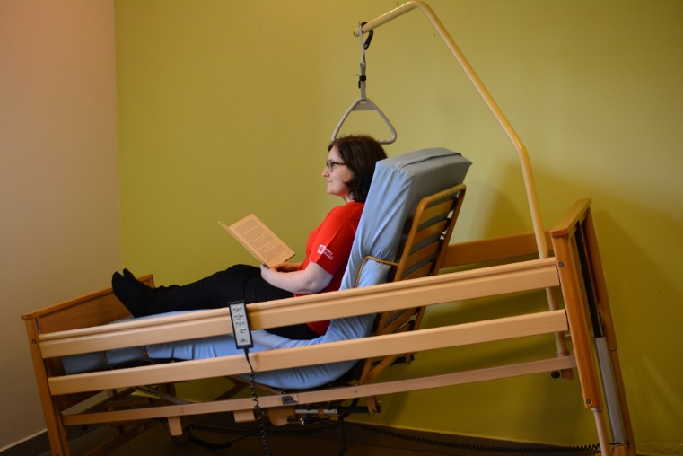
Jsme terénní služba, která zajišťuje péči v domácnosti osoby. Na začátku se vždy domlouváme, jakou podporu a péči člověk potřebuje a pak realizujeme nasmlouvané činnosti. Služba je vždy domluvena a nastavena dle potřeb osoby, respektuje jeho soukromí a jeho volbu, pracovníci zachovávají mlčenlivost ohledně služby. Můžeme Vám pomoci například s osobní hygienou, se zajištěním nákupu, stravy, s běžným úklidem a s mnoha dalšími činnostmi, které jsou pro Vás důležité. Usilujeme o to, aby člověk mohl co nejdéle setrvat ve svém přirozeném prostředí a za pomoci služby žil běžný život i přes svou nepříznivou situaci.
Charitní pečovatelská služba poskytuje taktéž zdravotní pomůcky. K dispozici má polohovací lůžka, antidekubitní matrace a další pomůcky.
Víme, že dlouhodobá péče o blízkou osobu je velmi náročná a často i stresující. Proto nás kdykoli můžete kontaktovat v pracovních dnech od 7 – 15 hodin na tel. č. 731 489 675, tehdy prodiskutujeme vaši situaci a budeme hledat řešení. Na péči o Vašeho blízkého člověka nemusíte zůstat sami.
Ráda bych uvedla jeden příběh, který vyplývá z praxe sociálního pracovníka. Pečovatelskou službu oslovila mladá žena, která žádala péči pro svého dědečka, který žije v domečku na samotě. Dědeček za žádnou cenu nechce jít do pobytové služby, ale již nezvládá péči o sebe a dům. Vnučka nemá možnost navštěvovat dědečka častěji než jednou za 2 týdny. 72 letý pán žije sám v rodinném domku, stará se zde o pejska a slepice, musí sám topit, aby měl teplo, nemůže se sám okoupat, protože má bariérovou koupelnu a do vany už nevleze, takže se koupe v lavoru. Nákupy mu 1 x za 14 dní přiváží dcera s vnučkou, které mu pomáhají v domácnosti. Jeho zdravotní stav mu nedovolí pohybovat se bez berlí, dále ho omezuje zhoršený zrak. Dohodli jsme se na zahájení služby. Díky naší pečovatelské službě se pán znovu raduje z toho, že může žít ve svém domku. Pečovatelky mu nakupuji dobroty, pomáhají mu se okoupat kdykoli potřebuje a dcera s vnučkou jsou klidné, protože ví, že každý den dědečka někdo navštíví a pomůže mu se vším, co potřebuje. Momentálně služba probíhá jak ke spokojenosti pana, tak ke spokojenosti rodiny.
Vše dobré do dalších dnů Vám přeje
Mgr. Monika Rojčíková, vedoucí služby.

